МУНИЦИПАЛЬНОЕ БЮДЖЕТНОЕ ОБРАЗОВАТЕЛЬНОЕ УЧРЕЖДЕНИЕ ДОПОЛНИТЕЛЬНОГО ОБРАЗОВАНИЯ
«ДЕТСКИЙ ЭКОЛОГИЧЕСКИЙ ЦЕНТР»
Объединение «Экологический экспериментариум»

Исследовательская работа
«Возрождение национального семеноводства (меристемное размножение российских сортов картофеля)»

Авторы: Гайдаржи Светлана - 9 кл.,
Педагог: Коптева Анна Анатольевна
– педагог дополнительного образования детей

Кашира 2019 г.
Содержание
Введение –
Глава 1. Теоретическая часть –
1.1.История распространения и сортовое разнообразие картофеля.
1.2. Химический состав картофеля
1.3. Практическое значение картофеля.
2. Результаты исследовательской деятельности
2.1. Процесс выращивания картофеля в пробирке.
2.2. Выращивание микроклубней.
2.3. Миниклубни.
2.4. Размножение посадочного материала
2.5. Меристемная культура картофеля в России.
3. Практическая часть.
4. Заключение.
5. Список литературы.
6. Приложение.

Введение.
Картофель - эта овощная культура, которая является одной из самых распространённых среди продуктов питания во всём мире. В России картофель является вторым хлебом.
Сегодня в магазинах и на рынках без проблем можно купить картофель разных сортов для употребления в пищу, а так же семенные клубни для посадки и получения хорошего урожая. Чтобы получить хороший урожай картофеля, нужно, прежде всего, посадить здоровые семенные клубни.
В России, да и во всем мире, остро стоит проблема с семенами картофеля. Дело в том, что данная культура очень подвержена различным заболеваниям: вирусным, бактериальным, грибным. Большие потери урожая картофеля по причине болезней, сохранности семенного материала становится одной из проблем картофелеводства.
И со временем эти болезни приобретают устойчивость к средствам защиты растений. Поэтому приобрести по-настоящему здоровый семенной материал с каждым годом становиться сложнее.
Клубни картофеля, которые сажают наши огородники, обычно бывают размером с куриное яйцо и весят 70 — 80 граммов. Но в последние годы любители все чаще проявляют интерес к посевным клубням, величина которых от разбухшей горошины до боба. Это так называемый меристемный картофель — безвирусный, самый лучший сортовой посадочный материал класса супер-суперэлита. Из этих клубеньков на наших грядках вырастают мощные кусты с исключительно большим урожаем картофеля.
Наша работа представлена в виде небольшого исследования. В ней представлены сведения о приобретении по-настоящему здорового семенного картофеля. Самый здоровый материал - это материал из пробирки, сделанный по методу меристемы из оздоровлённой ткани сортового картофеля.
Цель: вырастить экологически чистый посадочный материал клубня картофеля по методу меристемы.
Гипотеза: картофель из пробирки является меристемой оздоровленной ткани.
Задачи: - изучить, систематизировать материал об истории появления картофеля в России;
- исследовать процесс выращивания меристемного картофеля;
- выращивание посадочного материала картофеля;
- оценить выращенные семенные клубни с практической точки зрения.
Объект исследования: культура картофель - очищенный от болезней.
Методы исследовании: эксперимент, наблюдения, работа с литературой, анализ и оценка полученного материала.
Глава I. Теоретическая часть
1.1.История распространения и сортовое разнообразие картофеля. Родина картофеля - Южная Америка. Благодаря своим питательным свойствам и относительной легкости приготовления, картофель стал одним из основных продуктов питания индейцев, живших в Андах. Им было известно более 150 видов дикого картофеля и множество способов его приготовления, из которых наиболее часто употребляемым стал чуньо - что-то вроде картофельных чипсов, пригодных к долгому хранению. Испанский путешественник Педро Чеза де Леон подробно описал картофель как растение и как культуру, привел пример его правильного приготовления как продукта питания и завез его в Европу (Испанию) в 1551 году. Парижский медицинский факультет объявил в 1772 году картофель съедобным. В Россию картофель попал из Голландии, откуда был выписал Пётр I. Началу широкого распространения положил указ Сената 1765 года, в период правления Екатерины II, для предотвращения голода вследствие недорода хлебов. Пропагандистом картофеля в России стал Андрей Тимофеевич Болотов - первый русский учёный - агроном, утверждавший, что «Сей овощ хлебу подмога». Он положил начало массовому распространению на Руси «второго хлеба». Одним из первых российских селекционеров - картофелеводов второй половины XIX века был Ефим Андреевич Грачев. Он создал первые отечественные сорта картофеля, которых насчитывалось около 100 сортов. Под Москвой в 1930 году на базе Коренёвской картофельной селекционной станция был основан научно - исследовательский институт картофельного хозяйства. Экспедиция Н.И. Вавилова, С.В. Юзепчука, С.М. Букасова, П.М. Жуковского позволили глубже изучить культуру картофеля в Южной Америке и успешно использовать многие виды дикого и культурного картофеля. Больших успехов в развитии картофелеводства добился профессор А.Г. Лорх, Современная коллекция картофеля составляет более 7000 сортов.
1.2. Химический состав картофеля. В состав клубней входят (в зависимости от сорта): вода 75 - 80 %, крахмал 20 - 45 %, сахар 0,3 % , имеются все незаменимые аминокислоты, сырой протеин 2 %, жир 0,15 %, почти все витамины группы В, также витамины С, Р, К, РР, А, щавелевая, лимонная, яблочная, пантетоновая и другие органические кислоты соланин и амиловый спирт, который, придает особый запах и вкус свежему картофелю, жир и стеарины, зола 1,1% (минеральные соли (особенно калий и фосфор), макро - и микроэлементы. Картофель обладает уникальной клетчаткой (до 1 %), которая не раздражает слизистую желудка. Молодой картофель исключительно богат незаменимой фолиевой кислотой, аскорбиновой кислотой, магнием.
1.3. Практическое значение картофеля. При употреблении 300 г картофеля ( приблизительно 3 клубня размером с куриное яйцо) организм удовлетворяет суточную потребность в витамине С - на 70%, в витамине В6 - на 36%, в витамине В1 - на 20%, витамине В2 - на 8%, пантотеновой кислоте - на 16%. , организм получает около 50 % калия, 10 % фосфора, 15 % железа, 3 % кальция. По биологической ценности белки картофеля превосходят белки многих зерновых культур и мало уступают белкам мяса и яйца. Один килограмм картофеля может дать 940 ккал (3933 кДж), но организм обеспечивается не более чем на 10 % энергией, поэтому любителям диет хочется сообщить, что картофель без масла (столовая ложка масла удваивает калорийность) картофель малокалориен.
2. Результаты исследовательской деятельности
2.1. Процесс выращивания картофеля в пробирке.
Разные перспективные сорта картофеля продают сейчас в виде клубней класса элита и супер-элита. Термин «элита» означает, что это лучший семенной картофель. Наличие приставки «супер» показывает степень чистоты от вирусов.
Можно и самим вырастить оздоровленный посадочный материал, причем уже класса супер-супер-элита, то есть наиболее чистый от инфекций. Для этого надо приобрести черенки картофеля, выращенные в пробирке в стерильных условиях.
Чудо-горошины выращивают в меристемных центрах крупных семеноводческих хозяйств и научно-производственных объединений. Там, в ярко освещенных комнатах, на стеллажах поблескивают тысячи пробирок, внутри которых растут крохотные зеленые стебельки с корешками да листиками. Все они здоровые, все — сортовые, все — без вируса, все гениальные. Зачем они попали в пробирку? Чтобы дать нам волшебные семена!
Ученые заметили, что на самой верхушке растения, в точке роста стебля, где клетки быстро и непрерывно делятся, - тут нет вируса!
Если эту точку срезать под микроскопом специальным ножом и поместить в пробирку с питательным гелем, там через 20 дней разовьется миниатюрный картофельный росток со стеблем, листьями и корешками. Он будет абсолютно здоровым, безвирусным, чисто сортовым, урожайным. Если посадить безвирусные растения в парник с хорошей землей, вырастут картофельные кусты и дадут много семенной элитной картошки наивысшего качества.
Но можно росточек из пробирки разрезать на черенки и вновь посадить в пробирки на питательный гель. И новые растения опять начеренковать... Так из одного ростка за год можно получить миллион картофельных черенков.
Так выращивают меристемный картофель и получают чемпионов сорта. Клубни от них сажают в полях и на грядках. Они-то и составляют гордость картофелеводов. В этих клубнях и сортовая чистота, и стопроцентное здоровье, и самый большой урожай. Вот какое чудо приходит к нам на грядки из пробирок.
2.2. Выращивание микроклубней
Микроклубнями называются небольшие (средний вес 0,10-0,15 г.) клубни, выращенные в пробирке. Их можно хранить продолжительное время, а также перевозить на большие расстояния. Появление микроклубней из мериклонов стимулируется изменением химического состава культуральной среды.
Перед посадкой микроклубни должны пройти период покоя на протяжении 3-4 месяцев при температуре 5-6° С. Отклонение условий хранения микроклубней от оптимальных может привести к значительным потерям из-за преждевременного прорастания. Выставление микроклубней на рассеянный свет для позеленения за 10-15 дней до высадки приводит к накоплению в них гликоалколоидов, что существенно повышает устойчивость к грибным и бактериальным болезням.
2.3. Миниклубни
Миниклубни могут быть получены из микроклубней или меристемной культуры. Они являются стадией производства безвирусного посевного материала картофеля, разделяющей лабораторные операции и размножение в полевых условиях. В настоящее время для получения миниклубней из культуры тканей преимущественно используется гидропоника или аэропоника. Это позволяет снизить затраты, вести работы круглый год и уменьшить потери.
Миниклубни получают из микроклубней при их плотной высадке на рассадочную грядку. Данный подход требует меньших усилий на пред- и постпосадочные процедуры, но отнимает несколько дополнительных месяцев на дозревание микроклубней.
Обычно размер миниклубней составляет 1,0-1,5 см, что идеально подходит для хранения, перевозки и механизированной посадки.
2.4. Размножение посадочного материала
Наиболее эффективный прием, позволяющий получить высококачественный посадочный материал - является семеноводство картофеля на здоровой основе с применением методов ускоренного размножения исходного семенного материала (микроклональное размножение). Он включает в себя выращивание растений на питательных средах в стерильных условиях с последующим размножением. Данный метод имеет ряд преимуществ: Во-первых исключена возможность повторного заражения картофеля вирусной инфекцией, Во-вторых обеспечивается максимальное количество здоровых растений, дающих наибольшее число клубней с одного куста.
В основе микроразмножения лежит уникальная способность растительной клетки: одна клетка может дать начало целому растительному организму, свободному от вирусной, бактериальной и грибной инфекции. Растения размножают черенкованием в стерильных условиях.
Размножая картофель таким способом обеспечивается высокое качество исходного (оздоровленного) семенного материала картофеля, который в последствии обеспечит получение оздоровленного, чистосортного посадочного материала с привлекательными хозяйственно ценными признаками, свободного от вирусов и болезней.
В первый год два этапа: 1 этап – получение оздоровленных пробирочных растений и 2 этап – производство мини-клубней: посадка пробирочных растений в почвенный субстрат;
Высадка мини-клубней в поле получение первого полового поколения картофеля (второй год);
Размножение семенного материала и получение супер-суперэлиты (третий год);
Размножение семенного материала и получение суперэлиты (четвертый год);
Размножение семенного материала и получение элиты (пятый год);
Проведение трех фитопрочисток в течение вегетационного периода картофеля с удалением больных растений и клубней;
Анализ растений на скрытую вирусную инфекцию серологическим методом.
 | 1 год | 2 год | 3 год | 4 год | 5 год
Репродукция | Мини-клубни | Первое полевое поколение | Супер-супер элита | Супер-элита | Элита
 | МК | ПП1 | ССЭ | СЭ | Э
2.5. Меристемная культура картофеля в России
Именно картофель стал той сельскохозяйственной культурой, в отношении которой были впервые использованы биотехнологические методы для избавления посадочного материала от вирусов. Сегодня этот метод оздоровления посадочного материала широко распространен практически во всех странах, где картофель имеет существенную долю в севообороте.
К сожалению, внедрение данной технологии в России происходит не так быстро, как хотелось бы. Хотя и созданы региональные лаборатории оригинального семеноводства картофеля, но в регионах существуют проблемы с высококвалифицированными кадрами (микробиологами, физиологами растений, специалистами по ИФА-анализу). Кроме того, полученный в лаборатории материал должен пройти несколько стадий репродукции. Это подразумевает наличие значительных площадей, отвечающих ряду довольно жестких условий, а такие поля далеко не всегда имеются поблизости.
Следует отметить, что отечественный рынок оздоровленного посадочного материала картофеля заполнен еще очень слабо, и его развитие должно сопровождаться увеличением производительности картофелеводства и переходом отрасли на качественно новую основу.
3. Практическая часть.
В 2018 году началась экспериментальная деятельность по меристемному размножению картофеля в целях возрождения национального семеноводства по научно-образовательной программе в области агробиотехнологии для школьников «Картофелеводство». Экспериментальные работы проводилась под руководством Московской сельскохозяйственной академией им. К.А. Тимирязева, Федерального агентства научных организаций России, Всероссийского НИИ картофельного хозяйства им. А.Г. Лорха и Всероссийского НИИ сельскохозяйственной биотехнологии, которые предоставили нам 4 меристемных растений картофеля раннего сорта «Жуковский».
Сорт «Жуковский». Очень ранний. Столового назначения и для переработки на хрустящий картофель в осенний период. Растение средней высоты, полураскидистое, стеблевого типа. Лист маленький, зеленый, глянцевый. Цветение средней интенсивности, продолжительное. Венчик красно-фиолетовый. Клубни розовые. Глазки красные. Мякоть белая. Глазки мелкие. Венчик красно-фиолетовый. На 60 день после посадки дает 10–12 т/га товарных клубней, в окончательной копке 40–45 т/га. Товарность 90–92%. Масса товарного клубня 100–120 г. Крахмалистость 10–12%. Вкус и сохранность клубней от хороших до средних. Период покоя непродолжительный. Устойчив к картофельной нематоде, парше обыкновенной, ризоктонии. Восприимчив по ботве и клубням к фитофторозу. Среднеустойчивый к бактериозам. Относительно жаро–и засухоустойчив. Ценность сорта: очень раннее накопление урожая, высокая товарность ранней продукции, устойчивость к картофельной нематоде. Регионы 2, 3, 4, 5, 6, 7, 8, 9, 10, 12.
Выращивание МК производилось с 6 мая по 2 сентября 2018 г. и проходило в 3 этапа. Велся дневник наблюдения.
1 этап – растение на питательной среде – с 6 по 16 мая.
№ растения | Высота растения, см | Количество междоузлий, шт. | Длина корневой системы, см
1. | 12 | 8 | 3,5
2. | 12,8 | 10 | 3,5
3. | 12,5 | 7 | 3,5
4. | 11,8 | 9 | 3,5
2 этап – пересадка и выращивание в грунте – с 16 мая по 2 сентября.
№ растения | Высота растения, см | Количество междоузлий, шт. | Длина корневой системы, см
1. | 17 | 10 | 3,6
2. | 19,5 | 14 | 3,7
3. | 15,3 | 10 | 3,7
4. | 14 | 9 | 3,9
3 этап – уборка урожая, отчет и закладка на хранение - 2 сентября.
№ растения | Количество,  шт. | Масса крупного картофеля, гр. | Длина крупного картофеля,см | Общий вес,  гр.
1. | 6 | 20 | 4,5 | 61
2. | 4 | 22 | 3 | 40
3. | 2 | 33 | 4 | 28
4. | 4 | 39 | 5 | 53
В ходе работы было получено 16 клубней, общей массой 182 гр.
Далее клубни были убраны на хранение в погреб, для дальнейшей посадки весной и получения первого полового поколения картофеля.
В 2019 году весной клубни достали из хранилища. Был произведен осмотр клубней – все клубни были хорошо сохранены и пригодны для посадки на территории моего приусадебного участка.
В весенне-летний период я наблюдала за ростом и развитием картофеля.
Дата | Виды работ | Наблюдения
16.04.2019г | Выемка из хранилища посадочного материала для проращивания глазков | Все клубни 26 клубней перезимовали хорошо
02.05.2019г. | Посадка клубней в землю. В каждую лунку была положена горсть перегноя, зола.
30.05.2019г. | Окучивание. | Появление первых ростков.
01.06-23.08.2019г. | Прополка, полив. | Цветки у картофеля розовато-фиолетовые.
24.08.2019г. | Выкопка картофеля. | В лунке было от 5 до 13 клубней картофеля разных размеров.
Вывод: - нами была изучена информация о выращивании меристемной культуры картофеля;
- нами было выращено 17кг 596 гр. Картофеля ПП1 (первое полевое поколение);, самый крупный картофель весил 130,21 гр.; вес одного куста (13 клубней) – 390, 24 гр. Все клубни были без проявлений болезней.
4. Заключение.
Гипотеза подтвердилась, большое количество здорового посадочного материала гораздо быстрее получать именно меристемным способом. К тому же посадочный материал, кроме отсутствия носителей заболеваний, обладает и другими достоинствами. Микроклональный посадочный материал - очень перспективный способ для интродукции и акклиматизации растений. Это объясняется тем, что, в отличие от взрослых контейнерных культур, выращенных в Польше, Голландии или Германии, пробирочные черенки наиболее оптимально приспособятся к условиям России и каждого конкретного сада.
Если мы сажаем микроклональные растения, то они с самого юного возраста приспосабливаются к условиям нашего сада: к его микроклимату и земле, к тому способу агротехники, который мы используем. Дело в том, что в своем раннем детстве (его биологи называют ювенальный период) растения очень гибкие, и обмен веществ в их тканях закладывается в соответствии с теми условиями, в которые их поместили. А это и особенности почвы с многочисленными ее характеристиками, и особенности микроклимата сада.
Получении самого здорового материала - это материал из пробирки, сделанный по методу меристемы из оздоровлённой ткани сортового картофеля, который в перспективе может обеспечить качественным материалом жителей городского округа Кашира и возрождение национального семеноводства.
В 2019 году было собрано 94 клубня ПП1 (первого полевого поколения). Часть клубней планируется высадить на учебно-опытном участке Центра, а часть отдать сотрудникам Центра для внедрения здорового посадочного материала на участки жителей г.о.Кашира.
Работа не закончена, процесс рождения нового картофеля вызвал у нас большой интерес к науке селекция и к 2022 году планируется получить посадочный материал Э (элита).
5. Список литературы
1. Алфеева Е.Л. Информационные ресурсы о картофеле// Современные проблемы науки и образования - 2014.-№6. (приложение "Сельскохозяйственные науки"). - URL: online.rae.ru/1763
2. Дыдковский С.Р. Родина картофеля. История появления картофеля в России. Москва -2012
3. Сорта картофеля, возделываемые в России: 2013. Справочное издание. - М.:Агроспас,2013.-144с.
3. Интернет-ресурсы - https://www.agroxxi.ru/zhurnal-agromir-xxi/stati-rastenievodstvo/meristemnyi-kartofel.html www.kartofel.org/knigi/katalog2013.pdf

6. Приложение
6 мая 2018г.
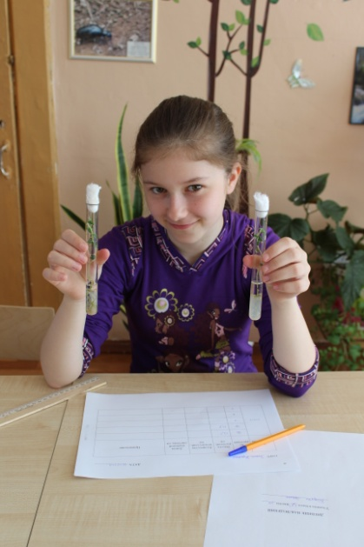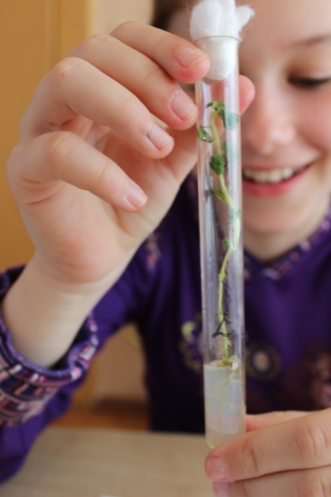
16 мая 2018г.
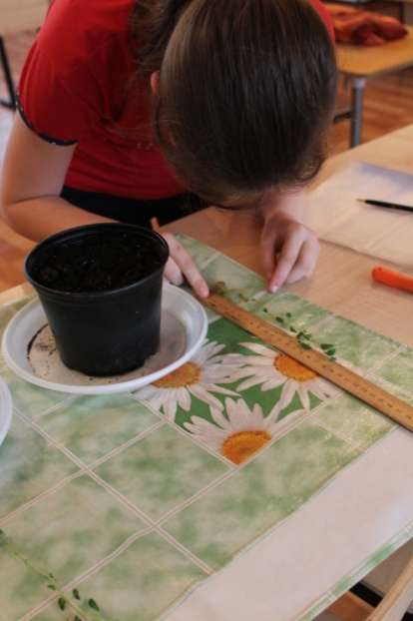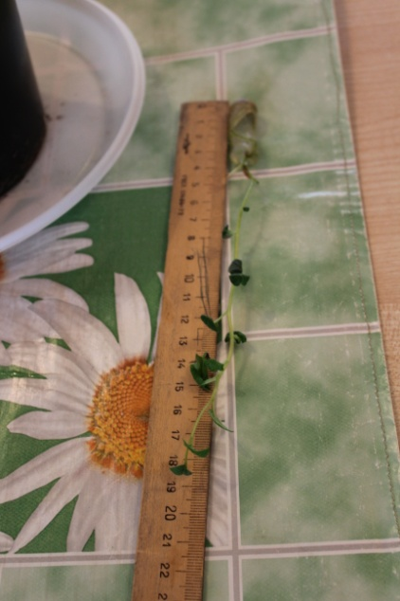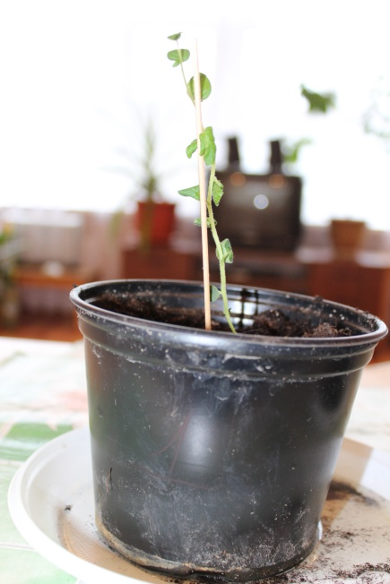
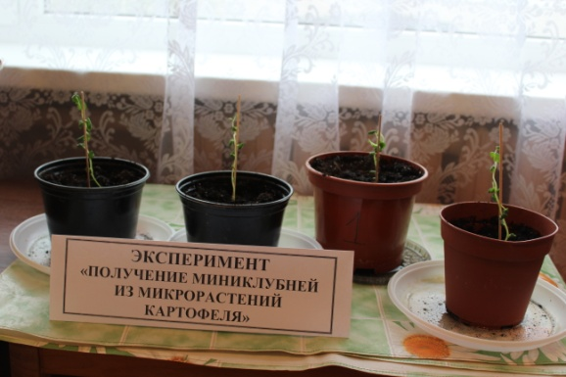

2 июля 2019г.
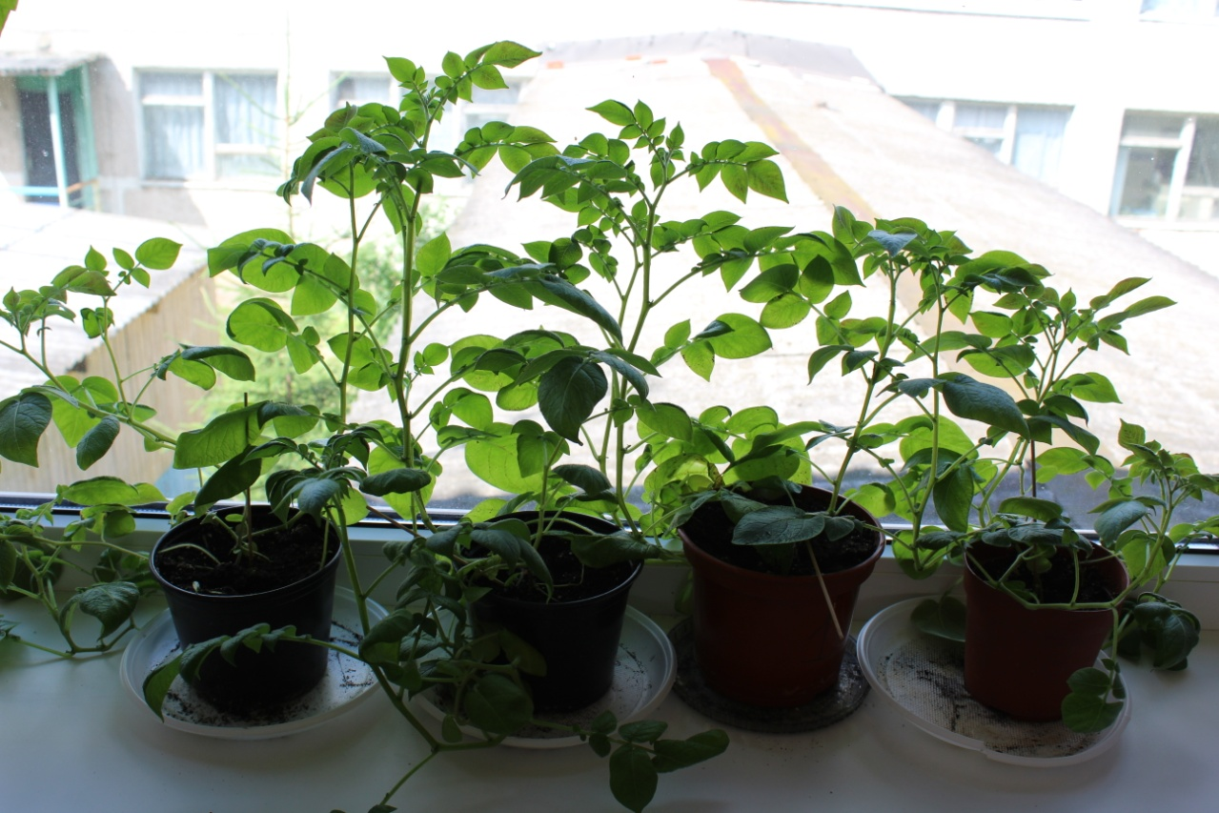
2 сентября 2018г.
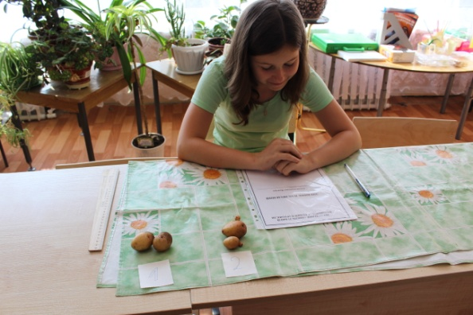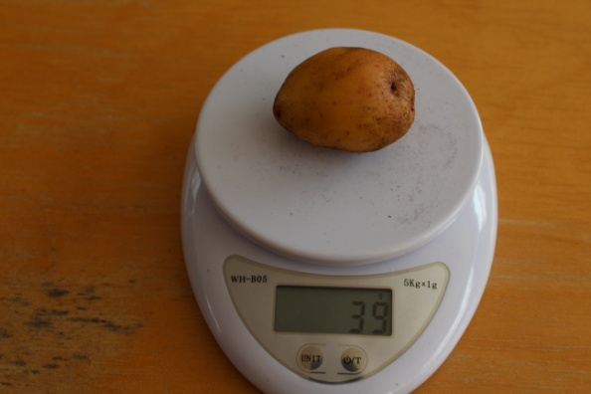
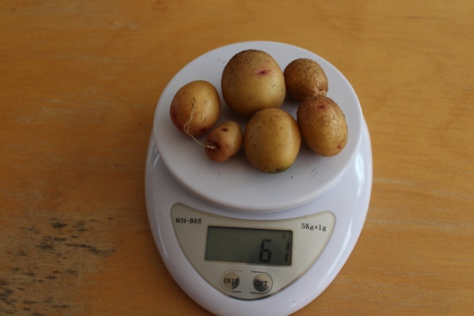

29 июня 2019г.
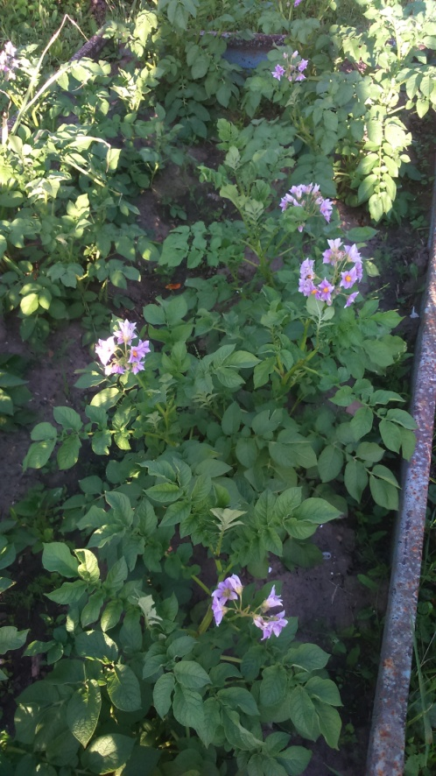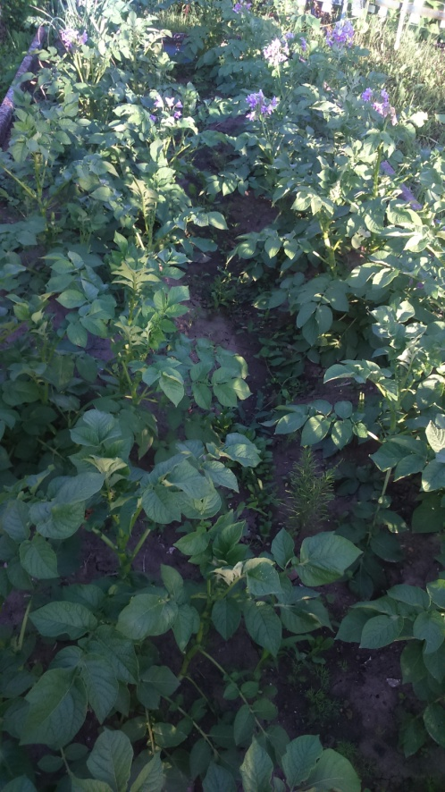
24 августа 2019г.
